**Задания к уроку «Русская Илиада» в формате ОГЭ (история, 9 класс)**

**Задание 1.** Расположите в хронологической последовательности исторические события и запишите цифры, которыми они обозначены.

1) сражение на Березине

2) вход наполеоновской армии в Москву

3) совет в Филях

4) Смоленское сражение

**Ответ: 4321**

**Задание 2.** Под каким названием в историю вошло передвижение российских войск с Рязанской дороги на Калужскую после оставления ими Москвы?

**Ответ: Тарутинский манёвр**

**Задание 3.** Какие из перечисленных событий относятся к Бородинскому сражению? Найдите в приведённом списке два события и запишите цифры, под которыми они указаны.

1) оборона Курганной батареи

2) оборона Малоярославца

3) подвиг Н. Н. Раевского

4) смертельное ранение П. И. Багратиона

5) соединение 1-й и 2-й Западных армий

**Ответ: 14**

**Задание 4.** В приведённом ниже перечне найдите термин/событие, не связанный/не связанное с Отечественной войной 1812 года. Запишите его порядковый номер.

1) редут

2) флеши

3) малая война

4) «битва трех императоров»

5) план К. Пфуля

6) Великая армия

**Ответ: 4.**

**Рассмотрите схему и выполните задания 5–7.**

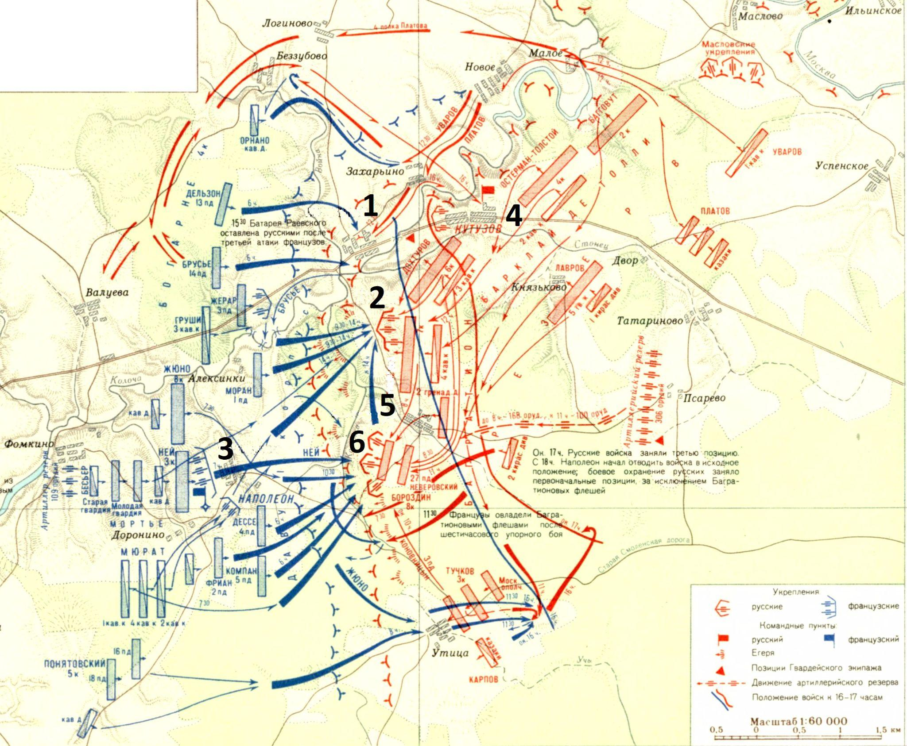

**Задание 5.** Укажите название населённого пункта, обозначенного на схеме цифрой «1».

**Ответ: Бородино.**

**Задание 6.** Назовите фамилию военачальника, который командовал российской армией на левом флаге в данной битве.

**Ответ: Багратион.**

**Задание 7.** Прочитайте отрывок из сочинения историка и укажите цифру, обозначающую место, где произошли описываемые в отрывке события.

*«Итак, Наполеон шёл за Коновницыным, не выпуская его из почти непрерывного боя. И вдруг императору донесли, что впереди — редут. Наполеон полагал, что это было с военным расчётом поставленное против него передовое укрепление. Позднейшие военные писатели настаивают, что этот редут при деревне … должен был составлять один из укреплённых пунктов той позиции, которая была предложена Толем для предстоящей генеральной битвы, но что при окончательном осмотре позиции было решено бросить этот … редут и, отодвинув несколько к востоку левый (багратионовский) фланг остановившейся русской армии, прикрыть его Семёновским рвом и укреплениями, которые наскоро и были возведены».*

(Е. В. Тарле).

**Ответ: 3.**

**Задание 8.** Прочитайте четыре предложения. Два из них являются тезисами (положениями, которые требуется аргументировать). Другие два содержат факты, которые могут послужить для аргументации этих тезисов. Подберите для каждого из тезисов соответствующий ему факт. Номера соответствующих предложений запишите в таблицу.

1. М. И. Кутузов после оставления Москвы решил сделать ставку на ведение малой войны.
2. В сентябре-октябре 1812 года Кутузов формирует и отправляет партии (военные отряды) для борьбы с Великой армией Наполеона.
3. Отступление Великой армии по Старой Смоленской дороге.
4. Тарутинский манёвр ставил Наполеона и его армию в невыгодное положение.

|  |  |  |  |  |  |
| --- | --- | --- | --- | --- | --- |
|  | Номер предложения, которое содержит | | | | |
|  | тезис 1 | факт 1 |  | тезис 2 | факт 2 |
| Ответ: |  |  |  |  |  |

**Ответ: 1243 или 4312**

**Задание 9.** Что послужило причиной начала Отечественной войны 1812 года?

1. рост противоречий между Великобританией и Россией;
2. отход России от соблюдения условий [континентальной блокады](https://bigenc.ru/c/kontinental-naia-blokada-55a8d0) Великобритании;
3. стремление Александра I препятствовать проникновению в Россию идей Французской революции;
4. необходимость оказать поддержку Австрии и Пруссии.

Объясните, как выбранная вами причина связана с вторжением в Россию Великой армии Наполеона.

**Ответ:** 2 — отход России от соблюдения условий [континентальной блокады](https://bigenc.ru/c/kontinental-naia-blokada-55a8d0) Великобритании.

Объяснение: главным средством борьбы Наполеона против Великобритании стала континентальная блокада, которая, как предполагалась, должна была разрушить экономику Великобритании. В результате Тильзитского мирного договора Россия присоединилась к континентальной блокаде, однако позже Наполеон решил сделать исключение для французских торговцев, и французское правительство стало выдавать им лицензии на торговлю с англичанами. В ответ Александр I ослабил контроль за выполнением условий блокады, и Россия стала получать английские товары, что шло вразрез с политикой Наполеона, направленной на борьбу с Великобританией.

**Задание 10.** Есть точка зрения, что Тарутинский марш-манёвр существенно повлиял на ход всей военной кампании, став переломным моментом в Отечественной войне 1812 года, и положение российской армии и армии Наполеона изменилось. Приведите не менее двух фактов, подтверждающих эти изменения.

**Ответ:** М. И. Кутузов прикрыл от неприятеля тульские, брянские, киевские оружейные заводы и плодородные южные губернии страны. В Тарутинском лагере армия смогла отдохнуть и получить пополнения. Армия Наполеона, которая теперь отступала по старой Смоленской дороге — его главной коммуникации, была поставлена под угрозу фланговых ударов.